VIAJE DE ESTUDIOS
A CASTILLA Y LEON
CUNA DE LA LENGUA ESPAÑOLA
15 FEBRERO-21 FEBRERO 2022
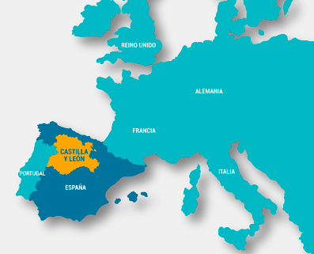

DIRIGIDO A LOS ESTUDIANTES DE LENGUA ESPAÑOLA DEL DIPARTIMENTO DI STUDI UMANISTICI DELL’UNIVERSITÀ DEGLI STUDI DI TRIESTE

PROGRAMA:

Salida el 15 de FEBRERO desde la estación de tren de Trieste con destino al aeropuerto de Bologna . Vuelo a Madrid con la compañía aérea Ryanair. Llegada a Madrid y traslado en autobús o tren a Valladolid.
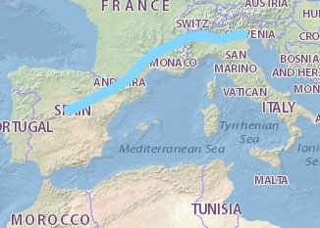

Día 16 de Febrero: Visita cultural a Valladolid. Casa de Miguel de Cervantes. Museo Nacional de Escultura y centro histórico de la capital. Comida y cena con tapas deliciosas. Fiesta de bienvenida.
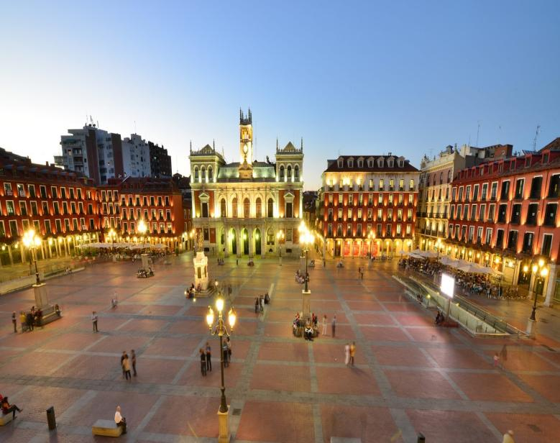

Día 17 de febrero: visita a Segovia, ciudad Patrimonio de la Humanidad. Acueducto romano, Alcázar, centro histórico, monasterio del Parral y Casa de la Moneda.

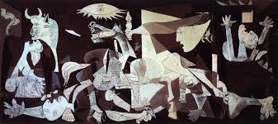
Día 18 de Febrero: Visita a Madrid. Museo del Prado.
Museo Reina Sofia y Palacio Real. Plaza Mayor y Parque del Retiro.

Día 19 de Febrero: Visita a la ciudad de Salamanca y a su maravillosa Universidad. Catedral, Plaza Mayor e iglesias platerescas.

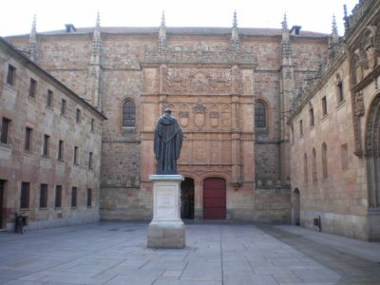

Día 20 de febrero: Visita por la mañana a las sorprendentes bodegas subterráneas de vino de Cigales y a su museo del vino. Tarde libre en Valladolid con propuesta de actividades (Scape room, chocolate con churros, película en un cine o teatro)

Día 21 de Febrero: Viaje de vuelta a Italia con la compañia Ryanair con el vuelo Madrid-Bologna o Madrid-Bergamo (el que tenga mejor precio y horario)

Precios:
-Alojamiento: 6 noches en el moderno y céntrico “The book factory Hostel” de Valladolid precio final 165 euros incluido el desayuno, es decir, 27,5 euros por noche en habitaciones muy modernas y limpias de 4, 3 y 2 personas con baño y ducha en cada habitación. (www.thebookfactoryhostel.com). El alojamiento se pagará en el hostel con bancomat/carta di crédito o en dinero contante el primer día de alojamiento
-Viajes en avión de ida Bologna-Madrid y de vuelta Madrid-Bologna/Bergamo sobre 100 euros aproximadamente (lógicamente se devolverá la cantidad que sobre) con maleta de 10 kg incluida. Cuanto antes se compre más barato será.
- Comidas y cenas a parte. En España se come bien y barato.
- Seguro médico europeo garantizado con la Tessera sanitaria Regionale
-Clima en Castilla y León: Son días fríos pero normalmente hay pocas lluvias en esta zona siendo de clima seco. Buena ropa de invierno y buen calzado para caminar.
- Grupo será acompañado por Daniel Arribas Leal(natural de Valladolid), profesor y lector de lengua española, con experiencia en varios viajes universitarios de grupo a esta zona (cinco viajes con grupos universitarios) y perfecto conocedor de la zona.
- Para entrar en España, al día de hoy, es necesario presentar el “green pass”, o en alternativa un “tampone molecolare”con resultado negativo realizado en las últimas 48 horas antes de la salida del vuelo, tanto para entrar en España como en el regreso a Italia.
-Plazas(puestos) disponibles: 23 Tienen prioridad absoluta los estudiantes frecuentantes de los lectorados de lengua española. La lista del viaje se realizará a partir del aviso a través de email o directamente en clase. Después tenéis que darme 100 euros antes del 22 de octubre para reservar el viaje. Los billetes de avión se comprarán todos juntos con una carta recargable postepay para evitar equivocaciones y para que paguéis todos lo mismo y lo menos posible. Los estudiantes me daréis el dinero en un sobre(busta) con vuestro nombre y apellido como viene escrito en la carta d’identità, fecha de nacimiento, nacionalidad, numero de carta d'identità y fecha de “scadenza” del documento. El viaje “low cost” está organizado sin afán de lucro (sin agencia ) y con el fin de facilitar la participación a los estudiantes.
-En caso de anulamiento del vuelo por motivos imprevistos( metereológicos, sanitarios, huelgas, personales u otros) no se podrá devolver el dinero del vuelo una vez que se hayan comprado los billetes aunque Ryanair te permite cambiar el destino y las fechas si no lo usas para que no pierdas el dinero. Así mismo si alguien cancela su viaje a partir del 12 de febrero tendrá que pagar el alojamiento ya que con las condiciones de reserva del hostel la cancelación es gratis hasta esa fecha. En caso de cancelar el viaje antes el 11 de febrero o antes no hay ningún problema y no se pagará nada por el alojamiento.
Los estudiantes que quieran participar deben comunicármelo personalmente o por e-mail y darme 100 euros antes del día 22 de octubre al principio o al final de la clase .
Escribir un email para reservar vuestra participación.
darribas@units.it.
Hazte un regalo inolvidable. No te arrepentirás. Habrá muchas sorpresas...

